Урок физики в 10 классе по теме:

ЭЛЕКТРИЧЕСКИЕ ЗАРЯДЫ.
ЗАКОН СОХРАНЕНИЯ
ЭЛЕКТРИЧЕСКОГО ЗАРЯДА.

УЧИТЕЛЬ ФИЗИКИ
ОСИПОВА МАЙЯ ВЛАДИМИРОВНА

10 класс

Тема: ЭЛЕКТРИЧЕСКИЕ ЗАРЯДЫ. ЗАКОН СОХРАНЕНИЯ
ЭЛЕКТРИЧЕСКОГО ЗАРЯДА.

Цель:
- расширять знания учащихся с современной точки зрения о понятии электрического заряда, величине заряда и о взаимодействии зарядов;
- раскрыть физический смысл закона сохранения электрического заряда, объяснить электризацию тел на основании электронной теории;
- учить применять электронную теорию строения вещества для объяснения электрических явлений;
- показать, что электрическое поле - это особый вид материи, с помощью которого совершается электронное взаимодействие заряженных тел;
- сжато ознакомить учащихся с историей развития электродинамики и достижениями зарубежных и отечественных ученых;
- продолжить формирование умений работать с приборами и оборудованием.
Тип урока: изучение нового материала.
Оборудование: электроскоп, электрофорная машина, электрические султаны, эбонитовая и стеклянная палочки, штатив с легкой алюминиевой гильзой на нитке, бумага, целлофан, кусочек шерстяной ткани, воздушные шары, таблица, черный ящик с расческой, ПК, интерактивная доска.
Ход урока:
- Проблемный эксперимент.
- Потрем воздушный шар и подбросим к потолку. Он притянется и не упадет.
- Почему шар притянулся к потолку?
- Что произойдет, если взять пластмассовый гребешок (ручку), потереть о волосы, одежду, а потом поднести к листочкам бумаги?
- Что вы знаете о зарядах и их взаимодействии?
- Мотивация познавательной деятельности учащихся.
Учитель - Ребята, в 8-м классе на уроках физики вы уже изучали явления электризации тел. Давайте вспомним некоторые опыты и явления и попробуем объяснить причины электризации тел.
Вы знаете, что нашу современную жизнь трудно представить без электрической энергии. С ее помощью мы освещаем, обогреваем или охлаждаем жилые помещения, передаем на большие расстояния музыку, звуки, изображения. Электрическая энергия приводит в движение поезда, корабли и т.д. Сейчас нет производства, где не использовалась бы электрическая энергия.
Сообщение учащегося или рассказ учителя - Большой вклад в развитие электродинамики сделали известные физики: зарубежные – М. Фарадей, Д. М. Максвелл, Г. С. Ом, А. М. Ампер,
Д. П. Джоуль, Г. Р. Герц; отечественные – М. В. Ломоносов, П. Н. Яблочков, В. В. Петров, А. С. Попов и т.д.
Уже в первых опытах по электричеству была отмечена схожесть между электрической искрой и молнией. С помощью электрофорных машин и лейденских банок были получены сильные искровые разряды, наблюдения над которыми дали новые сведения о схожести между молнией и электрической искрой (убивает животных, плавит металлы). Изучением молнии занимались М. В. Ломоносов (1711-1765) и Г. Рихман (1711-1753) в России, а Б. Франклин (1706-1790) в Америке (он запускал в грозовую тучу воздушного змея с железным острием и наблюдал, как от конца веревки, привязанной к змею, в землю проскакивала искра).
Георг Рихман исследовал молнию с помощью специального устройства («громовой машины»): высокая жердь проходила через крышу дома, нижняя часть жерди была изолирована, и из нее получали искру. Во время сильной грозы 6 августа 1753г., выполняя такие опыты, Рихман был убит сильным разрядом. Исследования Ломоносова и Рихмана имели большое практическое значение: заземлённые металлические жерди стали использовать для защиты домов от молнии (громоотводы).
Это только небольшая часть вклада наших учёных в развитие электродинамики.
Учитель - Итак, ребята, мы приступаем к изучению нового раздела физики – «Основы электродинамики»

- Работа по группам (фронтальный эксперимент)
Учащиеся разбиваются на группы (можно заранее), получают задание на карточке (задания прилагаются).
Первая группа
Как убедиться в том, что во время соприкосновения электризуются оба тела?
Оборудование: стеклянная палочка, целлофан.
- Наэлектризуйте стеклянную палочку о целлофан и поднесите её к листочкам бумаги.
- Потом поднесите целлофан к листочкам бумаги.
- Сделайте вывод.
Вторая группа
Как на опыте убедиться в существовании зарядов двух видов?
Оборудование: полоски из целлофана, бумаги.
- Взять за края полоски и сближать их.
- Потереть полоски одну о другую и расположить на предыдущем расстоянии. Что произойдет?
- Повторить опыт, используя другие полоски.
- Посмотреть, как будут взаимодействовать пара полосок из одного вещества и разнородные?
- Сделайте вывод.
Третья группа
Как на опыте убедиться, электрический заряд можно передать от одного тела к другому?
Оборудование: эбонитовая палочка, гильза из фольги, кусочек шерстяной ткани.
- Поднесите ненаэлектризованную эбонитовую палочку к гильзе из фольги. Есть ли взаимодействие?
- Наэлектризуйте эбонитовую палочку и прикоснитесь к гильзе.
- Ещё раз поднесите наэлектризованную эбонитовую палочку к гильзе из фольги и понаблюдайте за взаимодействием.
- Сделайте вывод.
Четвёртая группа
Как на опыте убедиться, что вокруг заряда существует электрическое поле?
Оборудование: электроскоп, эбонитовая палочка, кусочек шерстяной ткани.
- Наэлектризуйте эбонитовую палочку и поднесите к электроскопу, но не прикасайтесь к нему.
- Посмотрите на отклонение стрелки электроскопа при разном удалении эбонитовой палочки от электроскопа.
- Сделайте вывод.
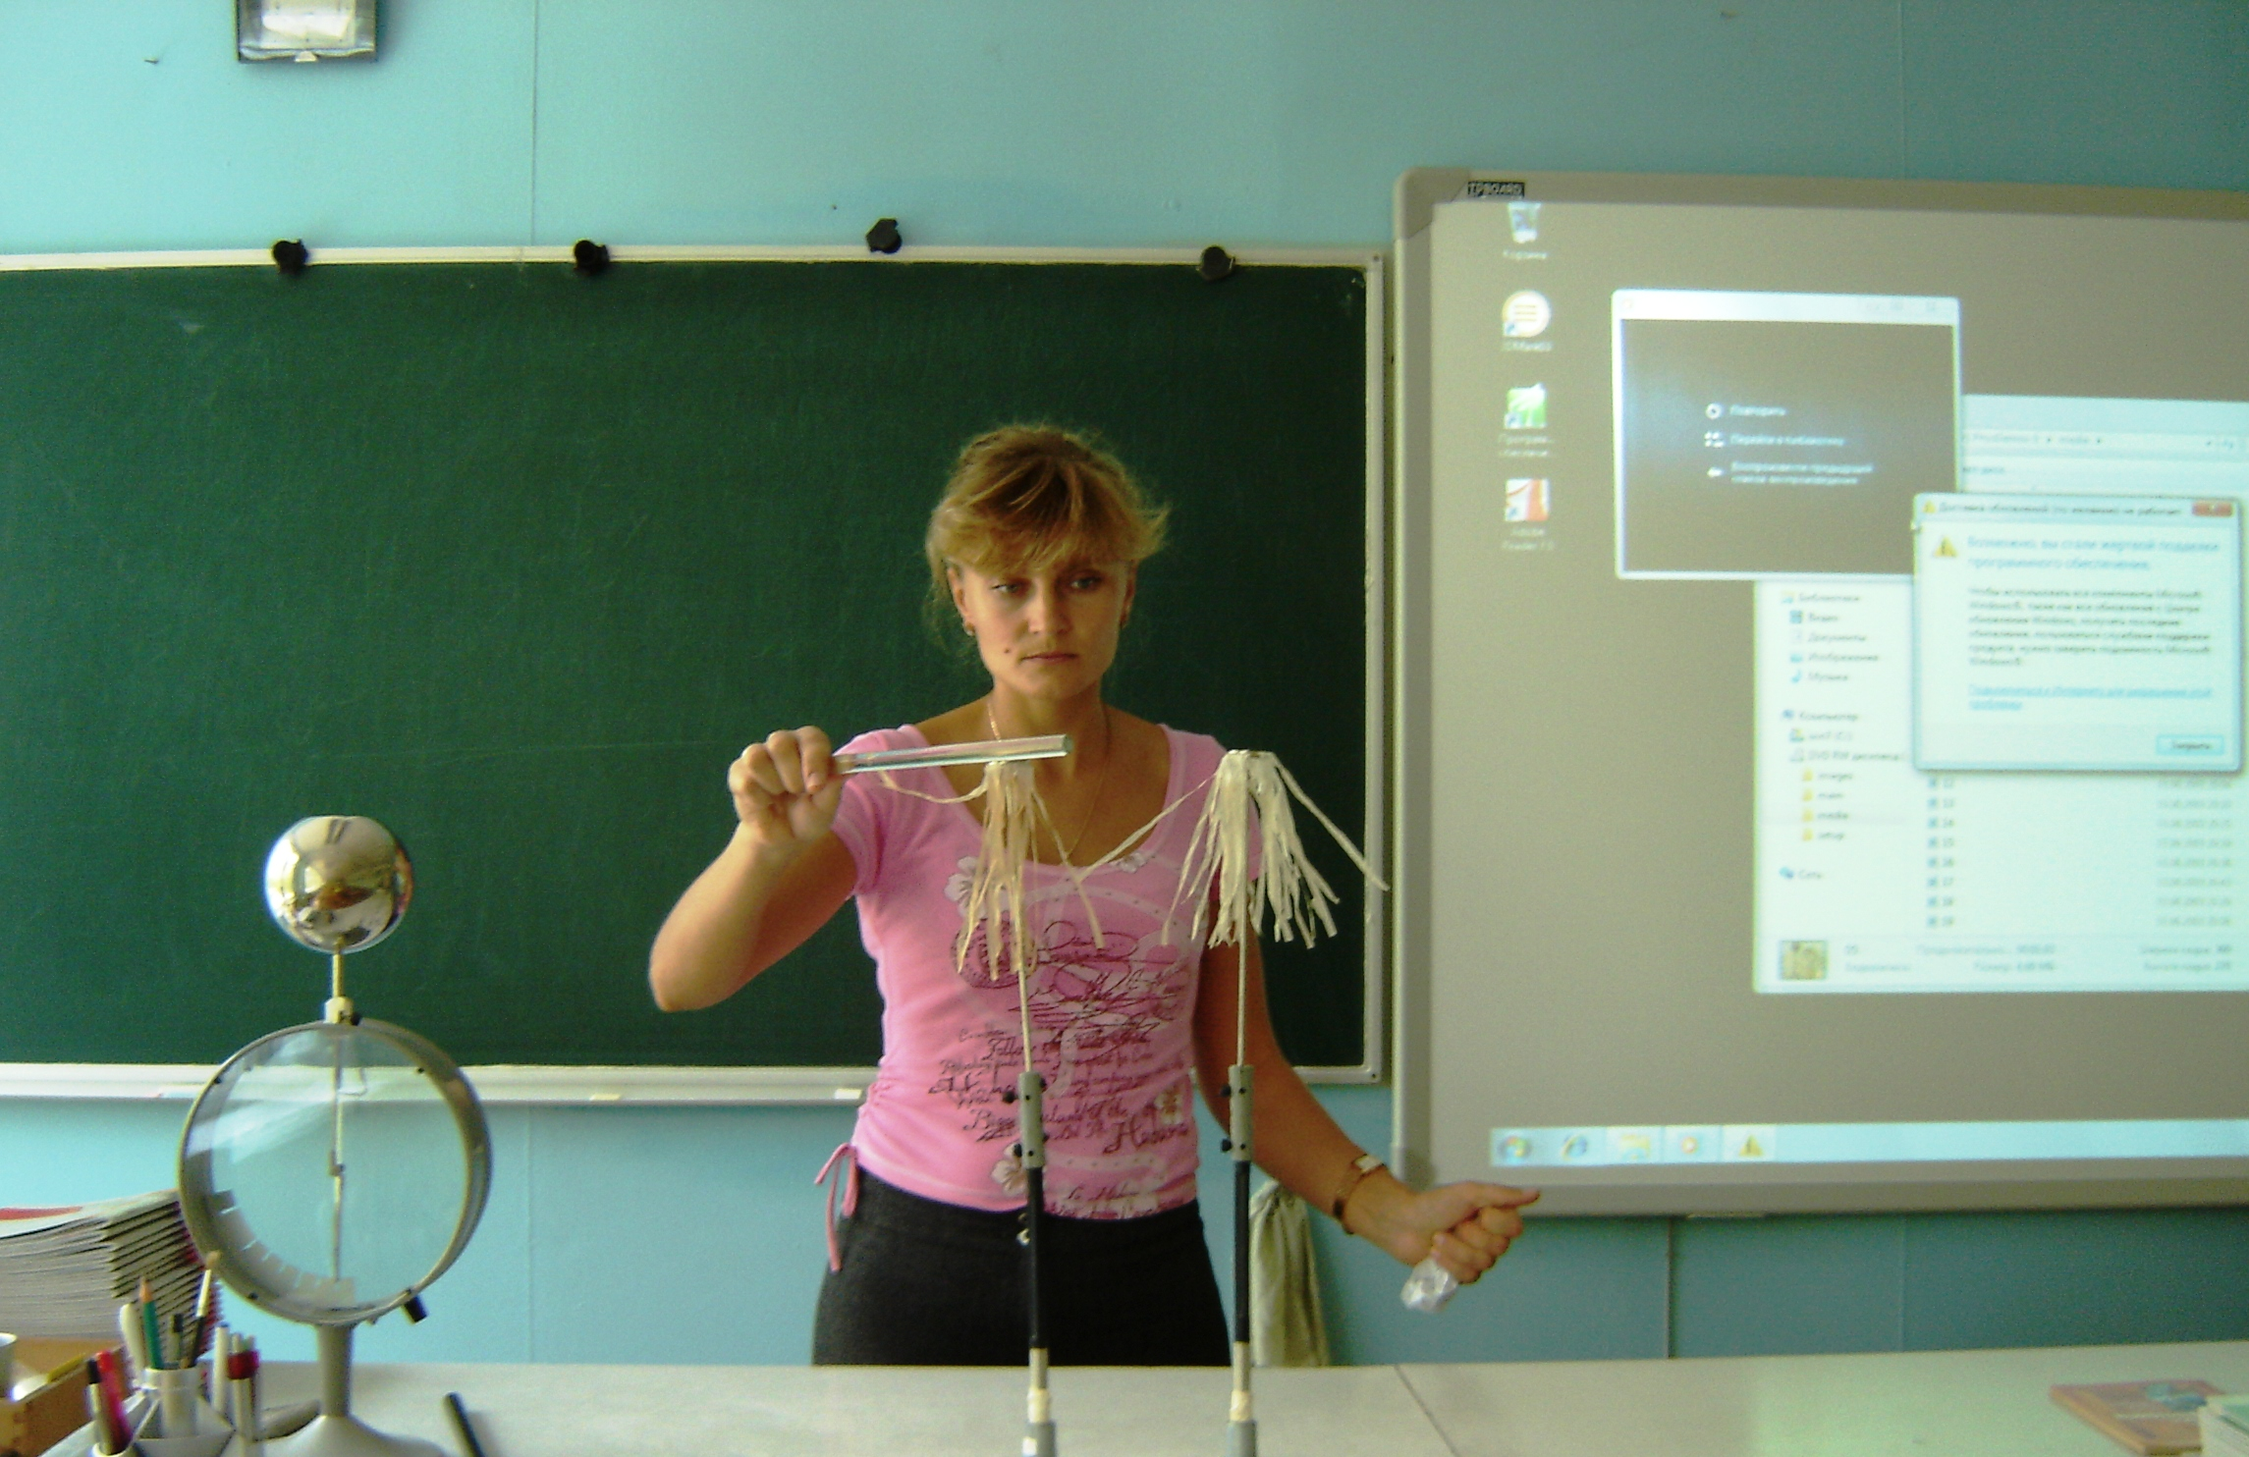
Учитель - Подбить итог ваших экспериментов я хочу тоже с помощью опыта (Опыт с электрическими султанами). Эти опыты ещё раз подтверждают существование зарядов разных знаков и их взаимодействие.
4. Изучение нового материала.
Тема нашего урока: «ЭЛЕКТРИЧЕСКИЕ ЗАРЯДЫ. ЗАКОН СОХРАНЕНИЯ ЭЛЕКТРИЧЕСКОГО ЗАРЯДА»
С помощью опытов вы убедились, что существуют электрические заряды двух видов.
Условились заряды, полученные на стекле, потёртом о шёлк, называть положительными, а заряды, полученные на эбоните или резине, потёртые о шерсть,- отрицательными.
Электрические заряды взаимодействуют между собой. (Работа с таблицей, запись в тетрадь.)
Электрические заряды

Положительные Отрицательные

Взаимодействие

Одноимённые Разноимённые

+
+
+
–
–
–

Электризация

Через влияние При трении При поглощении
ультрафиолетового
излучения

Хочу подчеркнуть, что электрический заряд не существует сам по себе. Частица может не иметь заряд, но носителем заряда может быть только частица («Ты видела кота с улыбкой, а улыбку без кота?», Льюис Кэрролл «Алиса в стране чудес»).
Откуда берутся заряды? Давайте вспомним физику 8-го и химию 9-го класса.
● Что такое заряд?
● Из чего состоят вещества?
● Какое строение атома?
Атом в нормальном состоянии нейтрален, потому что положительный заряд его ядра (протоны – заряжены положительно, нейтроны – нейтральны) равен отрицательному заряду всех его электронов. А поскольку атомы нейтральны, то и тела тоже нейтральны.
+1
+13
+8
Алюминий Кислород Водород

При трении атомы теряют часть своих самых удалённых от ядра электронов и становятся положительными ионами, а те атомы, которые захватывают электроны, становятся отрицательными ионами. Получается, что тело, потерявшее часть своих электронов при электризации заряжается положительно, а тело, захватившее электроны, заряжается отрицательно. Электризация тела – это потеря или приобретение телом некоторого количества электронов.

Просмотр электризации тел с помощью ПК и интерактивной доски. (Если есть возможность)
Любое тело, в целом нейтральное, состоит из положительных зарядов – протонов и отрицательных – электронов. Сумма положительных зарядов равна сумме отрицательных зарядов. В электростатике действует закон сохранения зарядов: алгебраическая сумма зарядов, которые возникают в любом электрическом процессе в телах, берущих участие в этом процессе, всегда равна нулю.

∑ q = 0, ∑ +q =∑ -q , [q ] = Кл

Не может в природе возникать или исчезать электрический заряд одного знака. При электризации электризуются оба тела. Носителями заряда являются элементарные частицы:
протоны – заряжены положительно, нейтроны – нейтральны, а электроны – отрицательны. Минимальный заряд, существующий в природе, – заряд электрона: ē = 1,6·10־¹ºКл.
Не существует электрического заряда без электрического поля, поля без заряда.

Свойства электрического поля:
- Действует на электрические заряды с некоторой силой.
- Неразрывно связано с зарядом.

Электрическое поле – это особая форма материи, существующая вокруг заряженных тел и с помощью которого эти тела взаимодействуют между собой.

5. Закрепление нового материала.
Решение качественных задач.
● Если в темноте снимать шерстяную или синтетическую одежду, то можно увидеть искры и услышать потрескивание. Почему?
● В какую погоду особенно хорошо заметна электризация (пред.задача)
● Почему самолёты на аэродромах во время заправки топливом заземляют?
● Стоит ли тщательно натирать поверхность лакированной мебели, чтобы не садилась пыль?
● Тело, которое имеет значительно больший объём, потёрли о другое тело. Сравните модули зарядов на этих телах.
● Бензин очень легко электризуется, его не стоит сохранять в полиэтиленовых канистрах. Почему?

ЧОРНЫЙ ЯЩИК (что находится в черном ящике?)

Любят девушки порой физикой заняться.
Юбку лёгкую надеть, чтоб покрасоваться.
Только шаг - и на тебе, прямо провокация:
Всё слипается в ходьбе от электризации.
Любят к зеркалу прильнуть, закрутить причёску,
Но и тут порой трещит от волос…

6. Домашнее задание (§ соответственно учебнику)
Творческое задание (индивидуально): подобрать интересные задачи по электризации.

Первая группа

Как убедиться в том, что во время соприкосновения электризуются оба тела?

Оборудование: стеклянная палочка, целлофан.

- Наэлектризуйте стеклянную палочку о целлофан и поднесите её к листочкам бумаги.
- Поднесите целлофан к листочкам бумаги.
- Сделайте вывод.

Вторая группа

Как на опыте убедиться в существовании зарядов двух видов?

Оборудование: полоски из целлофана, бумаги.

- Взять за края полоски и сближать их.
- Потереть полоски одну о другую и расположить на предыдущем расстоянии. Что произойдет?
- Повторить опыт, используя другие полоски.
- Посмотреть, как будут взаимодействовать пара полосок из одного вещества и разнородные?
- Сделайте вывод.

Третья группа

Как на опыте убедиться, электрический заряд можно передать от одного тела к другому?

Оборудование: эбонитовая палочка, гильза из фольги, кусочек шерстяной ткани.

- Поднесите не наэлектризованную эбонитовую палочку к гильзе из фольги. Есть ли взаимодействие?
- Наэлектризуйте эбонитовую палочку и прикоснитесь к гильзе.
- Ещё раз поднесите наэлектризованную эбонитовую палочку к гильзе из фольги и понаблюдайте за взаимодействием.
- Сделайте вывод.

Четвёртая группа

Как на опыте убедиться, что вокруг заряда существует электрическое поле?

Оборудование: электроскоп, эбонитовая палочка, кусочек шерстяной ткани.

- Наэлектризуйте эбонитовую палочку и поднесите к электроскопу, но не прикасайтесь к нему.
- Посмотрите на отклонение стрелки электроскопа при разном удалении эбонитовой палочки от электроскопа.
- Сделайте вывод.

